|  |
| --- |
| **平成24年度　大阪府の一般廃棄物**  　　　　　　　　　大阪府環境農林水産部循環型社会推進室資源循環課 施設整備グループ  《 詳しくは大阪府ホームページに掲載しています。<http://www.pref.osaka.lg.jp/shigenjunkan/recycle/oosaka26.html>　》 |

統計トピックス２

平成27年1月に「平成24年度大阪府の一般廃棄物」を公表しましたので、その概要を紹介し

ます。

**１　一般廃棄物（ごみ）排出量の現況**

平成24年度に家庭等から出たごみの合計は、図１に示すように約341万tで、平成８年度の約466万ｔをピークに年々減少しており、出されたごみの85％にあたる約289万ｔが市町村の焼却工場で適切に焼却処理されています。

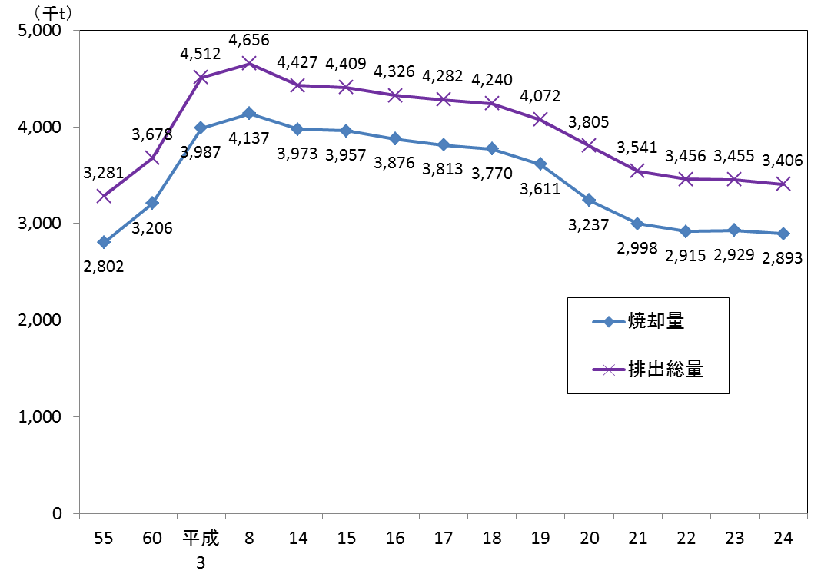

図１　大阪府のごみ排出総量と焼却量

大阪府のごみ排出量を１人１日当たりで計算すると1,051ｇとなり、近年は減少傾向にあります。ごみは家庭から出る生活系ごみと、会社や商店などの事業所から出る事業系ごみに大別され、

大阪府では、58％が家庭から、42％が事業所から排出されています。全国平均値では事業系ごみが

占める割合は29％であり、これと比べると大阪府は事業所からの排出量の占める割合が多いとい

えます。

図２　１人１日あたりの排出量

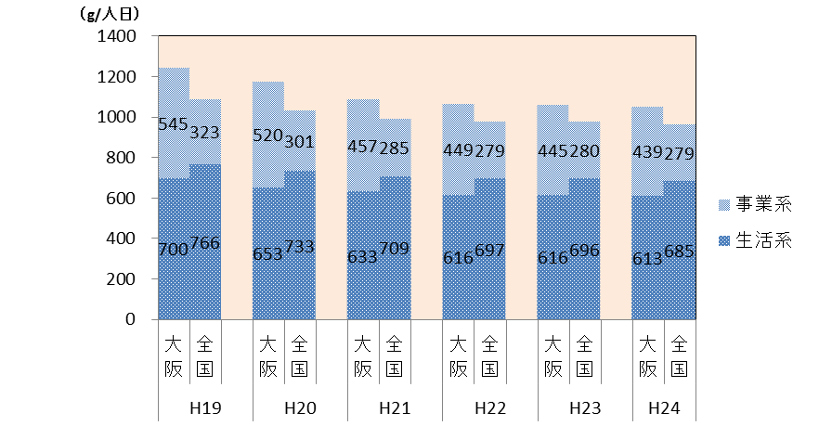

※四捨五入により、生活系ごみと事業系ごみの和が合計値とは異なる場合がある。

**２　リサイクル率の現況**

市町村の清掃工場等で資源化されたごみに、自治会や子ども会等により集団回収して資源化されたごみを加えると、その量は約42万tとなり、大阪府のリサイクル率は約12％となり、全国の中でもっとも低い数値です。ただし、左記で述べたように大阪府では事業系ごみが多いことから、他の調査によって把握した注）事業系資源化量を加算すると、リサイクル率は約７ポイント増加し、19.5％となります。（図３参照）

リサイクル率向上に向け、府内各市町村においては、資源化可能な紙類の資源化の促進、集団回収助成金の制度化、大型ごみ等の手数料値上げなど、様々な取り組みを行っています。

注）事業系ごみのうち、市町村を経由せず、事業者から直接再生事業者へ引き渡される資源化物の量

図３　リサイクル率の推移



**３　最終処分量の現況**

排出されたごみは、資源化ができるもの以外は焼却処理等され、最終的に埋立処分(最終処分)されます。大阪府の最終処分量について、近年は年々減少していますが、全都道府県の中で一番多い処分量となっています。また１人１日あたりの最終処分量については、全国平均値が99 gに対し、大阪府が144 gであり、全国で３番目に多い処分量となっています。最終処分量を減らすためにも、ごみの減量や分別の徹底等によるリサイクルの推進が必要です。



図４　１人１日あたりの最終処分量と大阪府の総処分量